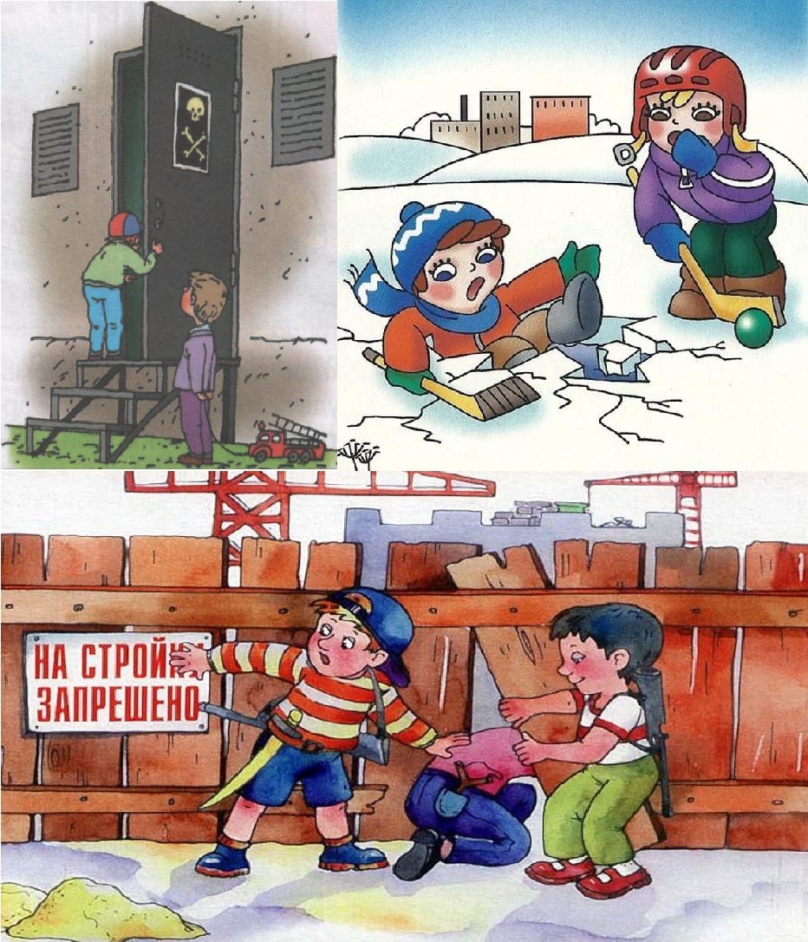

Уважаемые жители, для предотвращения гибели детей от внешних причин, Вы можете сообщить информацию об объектах, представляющих опасность для них (аварийное состояние электричества, выхода на тонкий лёд, стихийные катки, горки, аварийные объекты, объекты незавершенного строительства и т.п.) по номеру телефона 2-36-46 с понедельника по пятницу с 8:00 – 17:00
Главному специалисту по безопасности жизнедеятельности населения, ГО и ЧС

